Fakultet strojarstva računarstva i elektrotehnike, Mostar  
Projektiranje informacijskih sustava

Specifikacija dizajna:

Informacijski sustav „Kabelska Televizija“

Verzija: 1.0

Voditelj projekta: Franjo Lovrić

Mostar, kolovoz 2023.

Sadržaj

1. Model podataka 3

1.1. Konceptualni model podataka 3

1.2. Logički model podataka 3

2. Objektni model 4

2.1. Dijagram aktivnosti 4

2.2. Slučajevi korištenja 5

2.3. Dijagram slučajeva korištenja 11

2.4. CRC kartica visoke razine 12

3. Model arhitekture 13

3.1. Dijagram razreda (klasa) na temelju CRC kartica 13

3.2. Dijagram ugradnje 13

4. Prilozi 14

# Model podataka

## Konceptualni model podataka

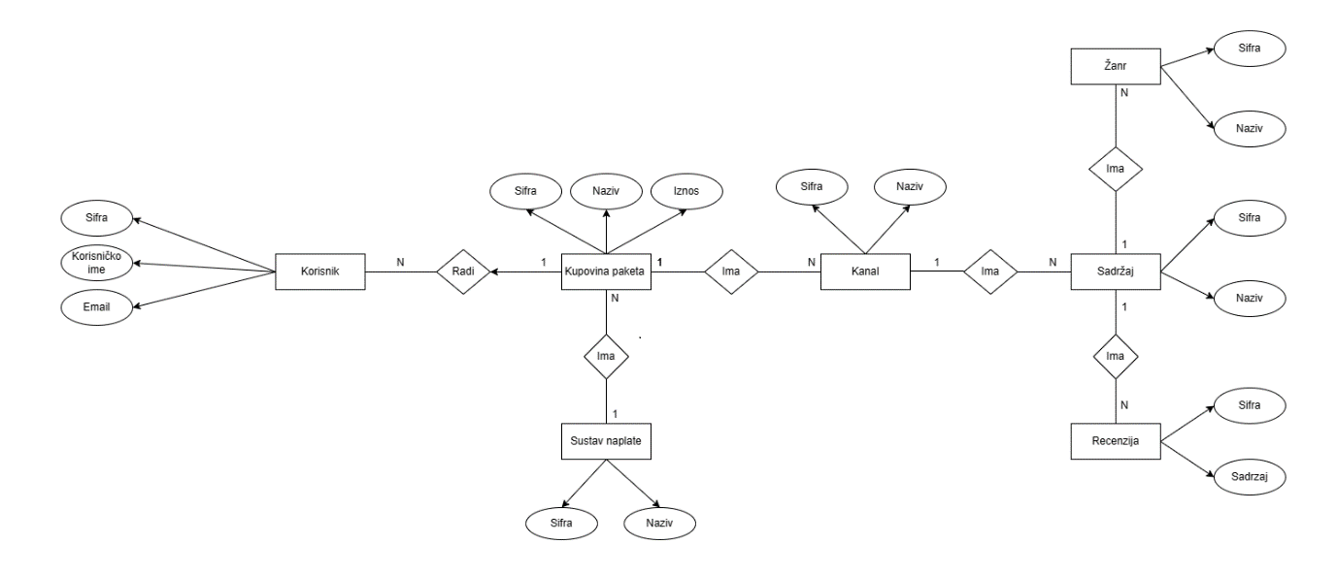

Slika 1 – Konceptualni model podataka [1]

## Logički model podataka

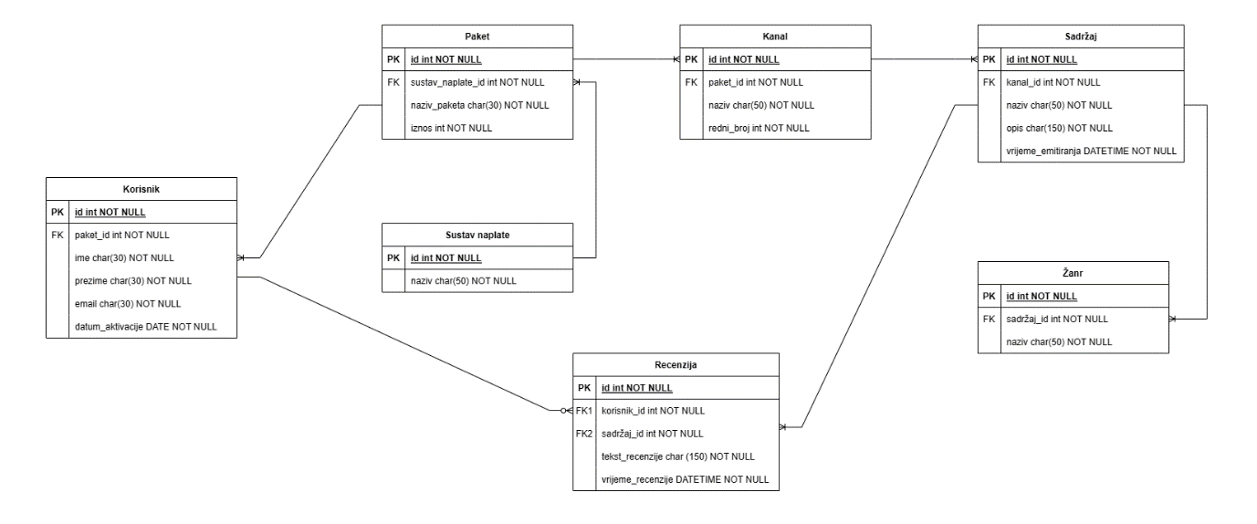

Slika 2 – Logički model podataka [2]

# Objektni model

## Dijagram aktivnosti

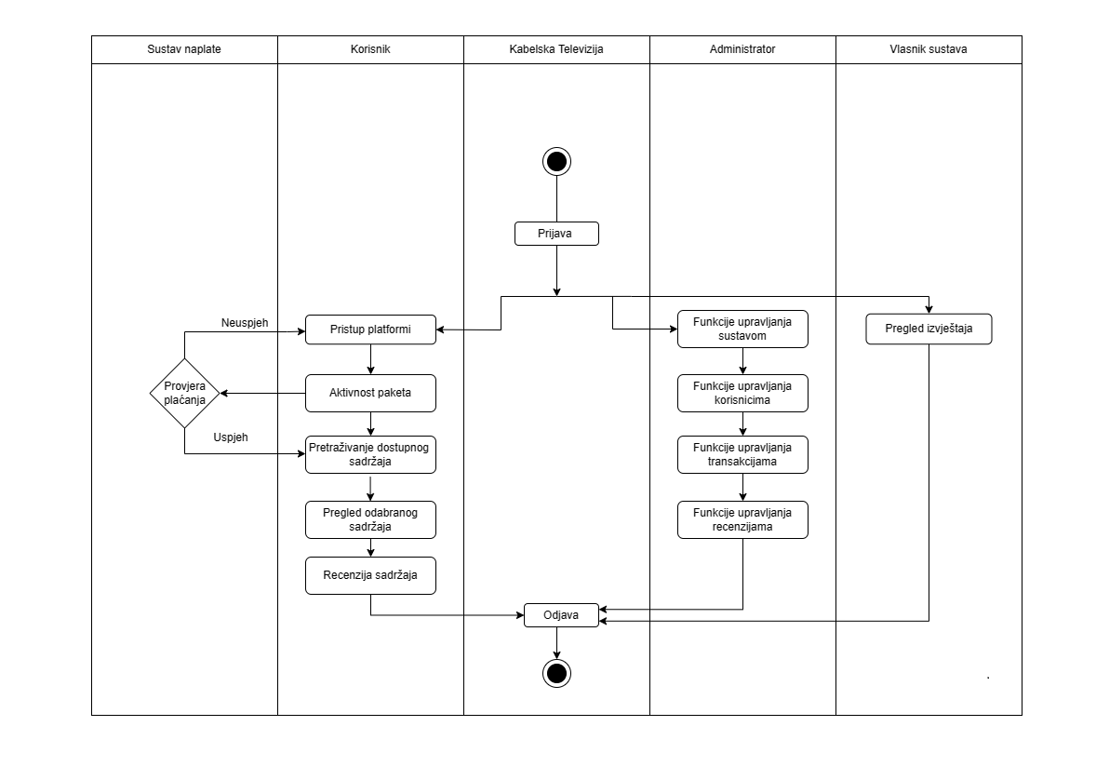

Slika 3 – Dijagram aktivnosti [3]

## Slučajevi korištenja

|  |  |
| --- | --- |
| **Naziv slučaja korištenja:** Odabir paketa kanala | **ID:** 1 |
| **Sudionici:**  Korisnik | |
| **Koraci:**   1. Korisnik pristupa sustavu 2. Korisnik bira opciju "Odaberi paket" 3. Sustav prikazuje popis dostupnih paketa, uključujući njihov sadržaj i cijene 4. Korisnik pregledava dostupne pakete i njihov sadržaj 5. Korisnik odabire odgovarajući paket kanala pritiskom na gumb “Kupi“ 6. Sustav traži od korisnika da unese potrebne podatke u obrazac (ime, prezime, adresa, broj kreditne kartice …) 7. Korisnik unosi tražene podatke u obrazac 8. Sustav provjerava unesene podatke kako bi osigurao da su ispunjeni svi obavezni zahtjevi 9. Nakon provjere, sustav vraća potvrdu uspješne kupovine paketa 10. Korisnik ima pristup kanalima, sadržaju i funkcionalnostima koje su dostupne korisnicima unutar aktiviranog paketa | |

|  |  |
| --- | --- |
| **Naziv slučaja korištenja:** Pregled kanala i sadržaja | **ID:** 2 |
| **Sudionici:**  Korisnik | |
| **Koraci:**   1. Korisnik pristupa sustavu 2. Sustav prikazuje korisniku popis dostupnih televizijskih kanala 3. Korisnik pregledava dostupne kanale 4. Za svaki televizijski kanal, sustav prikazuje informacije poput naziva, rednog broja i trenutnog sadržaja 5. Korisnik ima mogućnost korištenja opcije “Natrag“ kako bi se vratio na prethodni kanal 6. Korisnik može koristiti i filtre ili tražilicu kako bi suzio izbor i brže pronašao traženi kanal 7. Nakon što korisnik izabere kanal, sustav prikazuje sadržaj u punoj veličini 8. Korisnik ima na raspolaganju kontrole za reprodukciju (pokreni, pauziraj, premotaj) kako bi učinkovitije upravljao sadržajem | |

|  |  |
| --- | --- |
| **Naziv slučaja korištenja:** Kupovina premium sadržaja | **ID:** 3 |
| **Sudionici:**  Korisnik | |
| **Koraci:**   1. Korisnik pristupa sustavu 2. Korisnik ima mogućnost pretraživanja i pregleda dostupnih premium sadržaja 3. Korisnik odabire sadržaj koju želi pregledati za više detalja 4. Sustav prikazuje informacije o sadržaju, kao što su naziv, opis, slike, recenzije korisnika i cijena 5. Korisnik pregledava informacije o sadržaju i procjenjuje je li mu zanimljiv 6. Ako se korisnik odluči kupiti sadržaj, odabire opciju „Dodaj u košaricu“ 7. Sustav preusmjerava korisnika na stranicu košarice, gdje se prikazuju svi sadržaji koji su odabrani za kupovinu 8. Korisnik ima mogućnost pregleda stavki u košarici, uklanjanja ili mijenjanja količine sadržaja 9. Nakon što je korisnik provjerio košaricu, odabire opciju "Nastavi na plaćanje" 10. Korisnik pruža potrebne podatke za plaćanje (kreditna kartica, PayPal) 11. Sustav provjerava unesene podatke za plaćanje kako bi osigurao valjanost i sigurnost transakcije 12. Ako su podaci za plaćanje ispravni, sustav obrađuje plaćanje i generira potvrdu o kupovini 13. Korisnik prima potvrdu o kupovini koja sadrži informacije o naručenom sadržaju, cijeni, metodi plaćanja i druge relevantne podatke 14. Nakon kupovine, korisnik ima pristup premium sadržaju | |

|  |  |
| --- | --- |
| **Naziv slučaja korištenja:** Recenzija sadržaja | **ID:** 4 |
| **Sudionici:**  Korisnik | |
| **Koraci:**   1. Korisnik pristupa sustavu 2. Korisnik ima mogućnost pretraživanja i odabira dostupnog sadržaja koji želi recenzirati 3. Korisnik pristupa odjeljku sadržaja na kojem će ostaviti recenziju 4. Sustav prikazuje informacije o sadržaju, kao što su naziv, opis, slike i prosječna ocjena korisnika 5. Korisnik bira opciju "Napiši recenziju" koja vodi do obrasca za unos recenzije 6. Korisnik unosi svoju recenziju, koja uključuje tekstualni sadržaj i ocjenu 7. Sustav provjerava unesenu recenziju kako bi se osigurala valjanost i spriječilo neprimjereno ponašanje 8. Nakon unosa recenzije, korisnik ima mogućnost pregleda i uređivanja svoje recenzije prije nego je objavi 9. Korisnik potvrđuje objavu recenzije 10. Sustav osvježava odjeljak za recenzije odgovarajućeg sadržaja te korisnikova recenzija postaje vidljiva i ostalim korisnicima | |

|  |  |
| --- | --- |
| **Naziv slučaja korištenja:** Upravljanje korisnicima | **ID:** 5 |
| **Sudionici:**  Administrator | |
| **Koraci:**   1. Administrator ili ovlašteni korisnik pristupa upravljačkom sučelju sustava 2. Korisnik se prijavljuje koristeći svoje vjerodajnice (korisničko ime i lozinku) ili druge metode autentifikacije 3. Nakon prijave, korisnik ima pristup različitim alatima i funkcionalnostima za upravljanje korisnicima 4. Korisnik može pregledati i upravljati korisničkim računima, kao što su stvaranje, brisanje ili uređivanje računa 5. Nakon završetka upravljanja sustavom, korisnik se može odjaviti s upravljačkog sučelja | |

|  |  |
| --- | --- |
| **Naziv slučaja korištenja:** Upravljanje sadržajem | **ID:** 6 |
| **Sudionici:**  Administrator | |
| **Koraci:**   1. Administrator ili ovlašteni korisnik pristupa upravljačkom sučelju sustava 2. Korisnik se prijavljuje koristeći svoje vjerodajnice (korisničko ime i lozinku) ili druge metode autentifikacije 3. Nakon prijave, korisnik ima pristup različitim alatima i funkcionalnostima za upravljanje sadržajem 4. Korisnik može pregledati i upravljati sadržajem, kao što su stvaranje, brisanje ili uređivanje sadržaja 5. Nakon završetka upravljanja sustavom, korisnik se može odjaviti s upravljačkog sučelja | |

|  |  |
| --- | --- |
| **Naziv slučaja korištenja:** Upravljanje transakcijama | **ID:** 7 |
| **Sudionici:**  Administrator | |
| **Koraci:**   1. Administrator ili ovlašteni korisnik pristupa upravljačkom sučelju sustava 2. Korisnik se prijavljuje koristeći svoje vjerodajnice (korisničko ime i lozinku) ili druge metode autentifikacije 3. Nakon prijave, korisnik ima pristup različitim alatima i funkcionalnostima za upravljanje transakcijama 4. Korisnik može pregledati i upravljati korisničkim transakcijama 5. Nakon završetka upravljanja sustavom, korisnik se može odjaviti s upravljačkog sučelja | |

|  |  |
| --- | --- |
| **Naziv slučaja korištenja:** Upravljanje recenzijama | **ID:** 8 |
| **Sudionici:**  Administrator | |
| **Koraci:**   1. Administrator ili ovlašteni korisnik pristupa upravljačkom sučelju sustava 2. Korisnik se prijavljuje koristeći svoje vjerodajnice (korisničko ime i lozinku) ili druge metode autentifikacije 3. Nakon prijave, korisnik ima pristup različitim alatima i funkcionalnostima za upravljanje recenzijama 4. Korisnik može pregledati i upravljati korisničkim recenzijama, kao što su brisanje ili uređivanje recenzija 5. Nakon završetka upravljanja sustavom, korisnik se može odjaviti s upravljačkog sučelja | |

|  |  |
| --- | --- |
| **Naziv slučaja korištenja:** Pregled izvještaja | **ID:** 9 |
| **Sudionici:**  Vlasnik sustava | |
| **Koraci:**   1. Vlasnik sustava ili ovlašteni korisnik pristupa upravljačkom sučelju sustava 2. Korisnik se prijavljuje koristeći svoje vjerodajnice (korisničko ime i lozinku) ili druge metode autentifikacije 3. Nakon prijave, korisnik ima pristup različitim funkcionalnostima za pregled izvještaja 4. Korisnik može pregledati i upravljati izvještajima 5. Nakon završetka upravljanja sustavom, korisnik se može odjaviti s upravljačkog sučelja | |

## Dijagram slučajeva korištenja

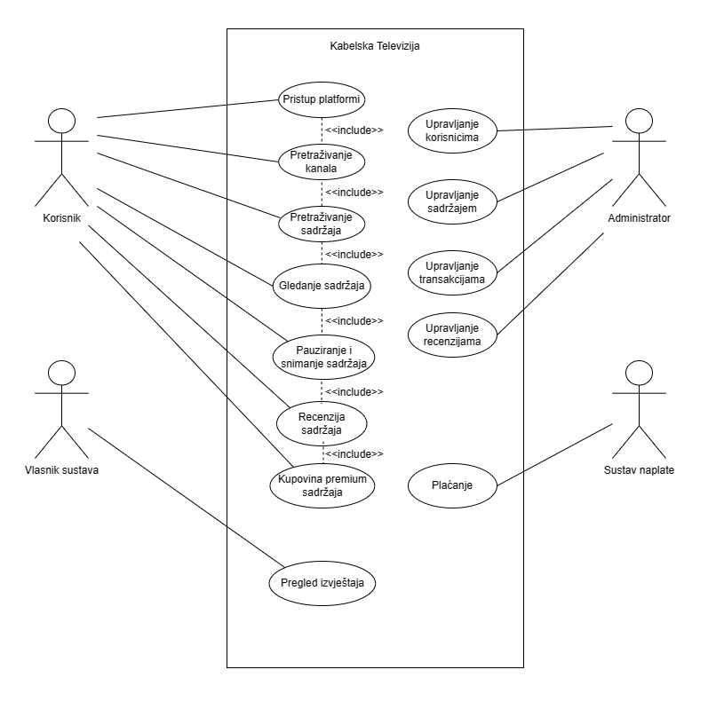

Slika 4 - Dijagram slučajeva korištenja [4]

## CRC kartica visoke razine

|  |  |  |
| --- | --- | --- |
| **Razred** | **Odgovornost** | **Suradnici** |
| Korisnik | Sadrži osnovne podatke o korisniku |  |
| Paket | Sadrži osnovne podatke o paketu | Korisnik, Kanal, Sustav naplate |
| Kanal | Sadrži osnovne podatke o kanalu | Paket, Sadržaj |
| Sustav naplate | Sadrži osnovne podatke o plaćanju usluge | Paket |
| Sadržaj | Sadrži osnovne podatke o sadržaju | Kanal, Žanr, Recenzija |
| Recenzija | Sadrži osnovne podatke o recenziji | Korisnik, Sadržaj |
| Žanr | Sadrži osnovne podatke o žanru sadržaja | Sadržaj |

# Model arhitekture

## Dijagram razreda (klasa) na temelju CRC kartica

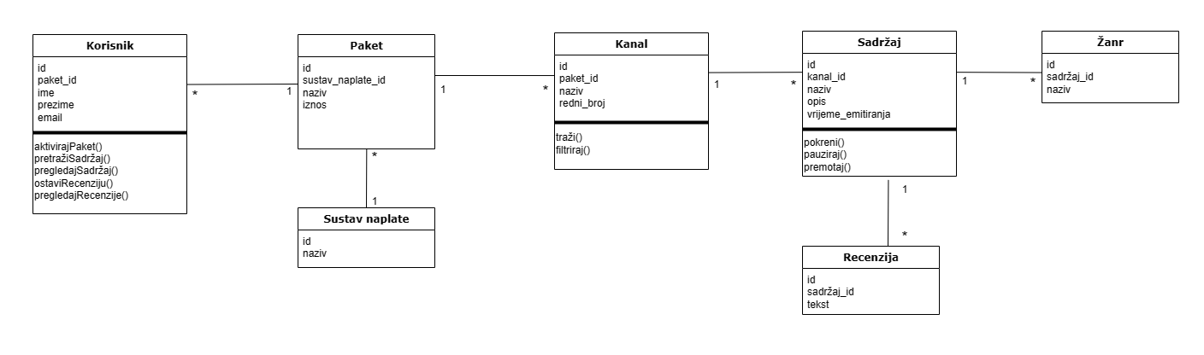

Slika 5 – dijagram razreda (klasa) [5]

## Dijagram ugradnje

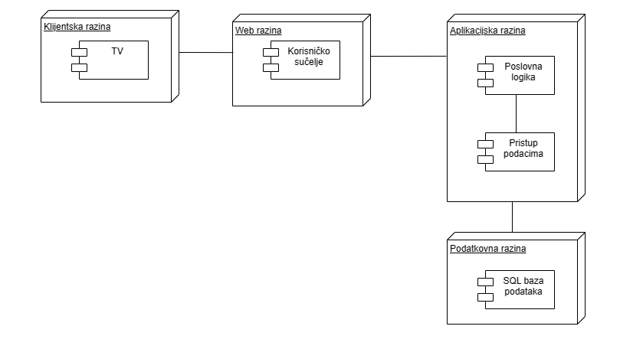

Slika 6 – dijagram ugradnje [6]

# Prilozi

[1] Specifikacija dizajna/Model podataka/Konceptualni model podataka

[2] Specifikacija dizajna/Model podataka/Logički model podataka

[3] Specifikacija dizajna/Objektni model/Dijagram aktivnosti

[4] Specifikacija dizajna/Objektni model/Dijagram slučajeva korištenja

[5] Specifikacija dizajna/Model arhitekture/Dijagram razreda (klasa)

[6] Specifikacija dizajna/Model arhitekture/Dijagram ugradnje